
COLEGIO PEDRO DE VALDIVIA DE VILLARRICA
PRIORIZACIÓN CURRICULAR COVID-19

CUADERNILLO Nº 1: GEOGRAFÍA, TERRITORIO Y DESAFÍOS SOCIOAMBIENTALES.
3º-4° AÑO MEDIO
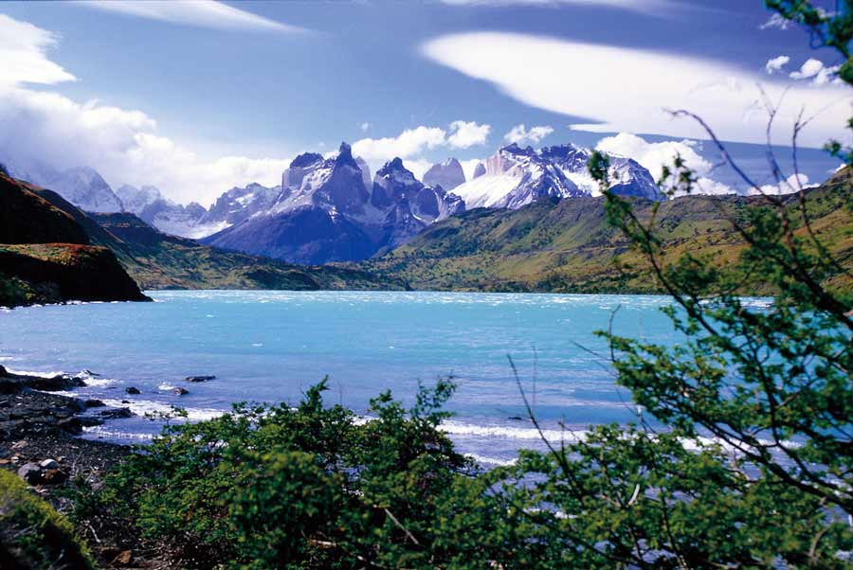

Nombre del estudiante: _________________________________________
Nombre del profesor: Luis Toro Cofré
Fecha de entrega o retiro: 21 DE AGOSTO DE 2020

INDICACIONES
Estimado estudiante:
El siguiente cuadernillo de trabajo incorpora actividades de la asignatura de Educación Ciudadana, correspondiente a las semanas desde el 29 de Junio al 17 de Julio (3 semanas de trabajo). Consta de siete apartados detallados con sus respectivos títulos, los cuales se detallan a continuación:
- Reforzamiento: Aquí tu profesor incluirá trabajos que ya se han realizado para reforzar tu aprendizaje o aprendizajes previos al contenido.
- Cronograma: Aquí tu profesor te entrega por semana las actividades que debes realizar en su asignatura. Además de los recursos que debes utilizar y el horario cuando él o ella puede atender y resolver tus consultas.
- Desarrollo actividades: Aquí tu profesor te entrega el espacio suficiente para que tú puedes escribir las respuestas de las actividades que él o ella te solicita que realices.
- Dudas, consultas o comentarios: Aquí tú puedes escribir tus dudas, consultas o comentarios en relación a las actividades realizadas. Recuerda que también lo puedes hacer vía WhatsApp, telefónica o correo electrónico. Este apartado tiene como propósito que tu profesor pueda resolver tus dudas antes de las evaluaciones formativas o sumativas una vez que revise tu cuadernillo de trabajo
- Retroalimentación: Aquí tu profesor escribirá las conclusiones de tu trabajo e incluirá aspectos que debes mejorar antes de realizar tus evaluaciones formativas y sumativas.
- Metacognición: Aquí tu profesor incluirá un set de preguntas para que tu analices tu propio proceso de aprendizaje.
- Apoyo audiovisual: Tu profesor incluirá clases o videos explicativos que apoyen tu aprendizaje. Estos se subirán a la plataforma del colegio o se enviarán vía whatsapp. Estos recursos estarán detallados en tu cronograma.
Te invito a realizar las actividades con mucho entusiasmo y constancia. Sigue adelante a pesar de las circunstancias que estamos viviendo porque la victoria que te espera es grande. Que tengas mucho éxito….

SINTESIS DE CONTENIDOS: EL ESPACIO GEOGRÁFICO
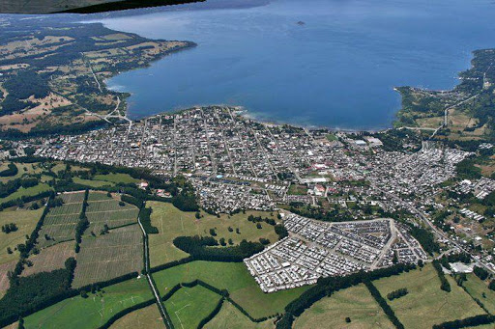
Por espacio geográfico, conocemos a la porción de territorio que el ser humano adquiere y utiliza para el desarrollo de su vida cotidiana, habiendo una fuerte interacción entre elementos sociales y naturales.

Los Espacios Geográficos se delimitan a conveniencia del geógrafo. Por ejemplo, si se investiga la migración de pobladores de México a Estados Unidos, el espacio geográfico es tan amplio como América del Norte; en cambio, si se estudian los asentamientos indígenas en la Cordillera de los Andes, el espacio geográfico sólo abarcaría algunas ciudades o alguna región de Chile.

Características de los espacios geográficos:

En base a lo leído y estudiado previamente, entrega una definición de Espacio geográfico, y señala dos ejemplos de él.

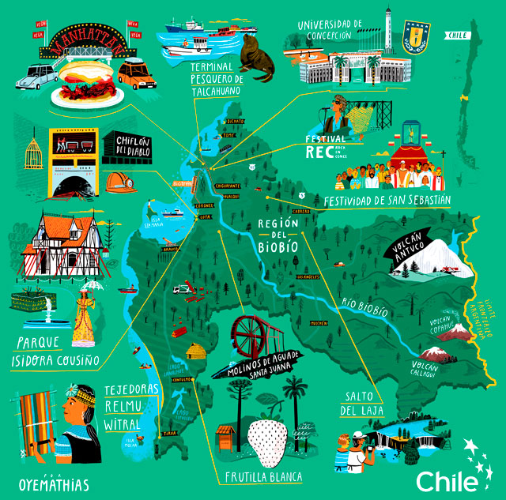
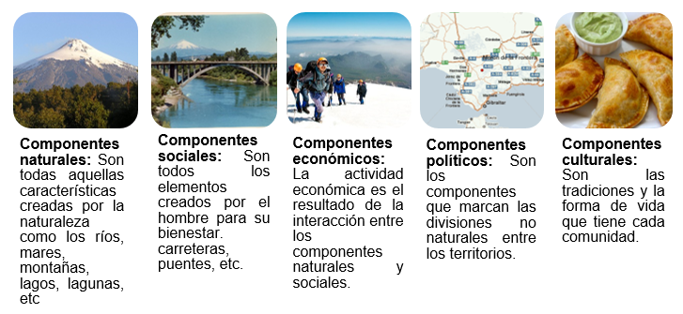
La Geografía estudia el espacio geográfico, que es donde los seres humanos hacemos nuestra vida es decir: cualquier lugar que habite o modifique el ser humano será estudio de la geografía. Está integrado por varios componentes que tienen relación estrecha entre sí y son interdependientes unos de otros. El espacio geográfico, no puede analizarse bajo una sola mirada, pues son múltiples los elementos que lo componen:

En base al texto anterior y tus conocimientos: ¿Qué elementos del espacio geográfico podemos encontrar en el mapa de la Región del Bio Bio? Enuméralos.

¿Por qué el espacio geográfico es tan importante para los seres humanos?

- El espacio geográfico es cualquier lugar que habite, transforme o modifique el ser humano y obtenga algún beneficio económico.
- El espacio geográfico satisface necesidades básicas como la vivienda, alimentación y trabajo.
- Nos alimentamos gracias a sus recursos, en su territorio vivimos, nos educamos y trabajamos.
- El espacio geográfico está en continuo cambio por la acción que el ser humano ejerce sobre él. Debemos cuidarlo, para evitar los desastres naturales.
- Es el soporte de la vida diaria de las personas, lo que significa que en él están ocurriendo cientos de actividades al mismo tiempo, lo que puede ser también un elemento de conflicto, al querer muchas personas imponer sus ideas, interés y forma de vida sobre un territorio.

¿Cómo los seres humanos utilizamos el espacio geográfico? ¿Por qué necesitamos y dependemos de él?

Actividad final: Completa el siguiente ticket de salida.

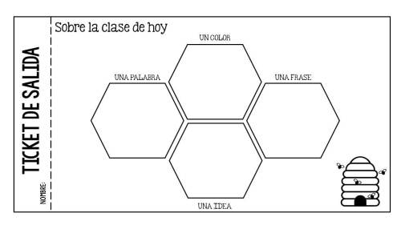
UN CONCEPTO RELEVANTE
UNA IDEA
UN COMENTARIO O REFLEXIÓN
UNA FRASE INTERESANTE

DE LOS CONTENIDOS TRABAJADOS, ¿CUÁL TE HA COSTADO MÁS?

RETROALIMENTACIÓN:

CRONOGRAMA DE ACTIVIDADES
MES: AGOSTO
UNIDAD Nº 2: EL PAISAJE CAMBIA EN EL TIEMPO POR CAUSAS NATURALES Y POR LA ACCIÓN DE LA SOCIEDAD
EMAIL: ltorocofre@gmail.com FONO/WHATSAPP: +56 9 85717480 HORARIO DE ATENCIÓN: Lunes a jueves de 8:30 a 18:00 hrs, Viernes de 8:30 a 15:00 hrs.

FECHA | OBJETIVO PRIORIZACIÓN | HABILIDADES | ACTIVIDADES | RECURSO | SABER SER Y ESTAR
03 DE AGOSTO AL 07 DE AGOSTO | OA2 Reconocer las dinámicas físico‐naturales que configuran el territorio nacional, considerando la interdependencia y fragilidad de los ambientes, y su importancia para la vida en sociedad. | - Hacer conexiones entre fenómenos, acontecimientos y/o procesos de la realidad.  - Levantar información a partir de métodos y técnicas propias de historia, geografía, economía y otras ciencias sociales.  - Comunicar explicaciones, conclusiones u opiniones fundamentadas haciendo uso de lenguaje, las normas y convenciones de la disciplina.  - Analizar interpretaciones y perspectivas de diversas fuentes. | Guía nº 1: Características geográficas de chile.  Identifican los rasgos propios de las 5 zonas naturales de Chile, además de particularidades geográficas de nuestro territorio.  Completan actividades.  Guía nº 2: Los riesgos y desastres naturales  Analizan los conceptos de Riego y desastre natural, y como estos afectan la forma de vida de las personas.  Guía de actividades. | Cuadernillo, lápices de colores. | - Pensar con consciencia de que los aprendizajes se desarrollan a lo largo de la vida y que enriquecen la experiencia.  - Participar asumiendo posturas razonadas en distintos ámbitos: cultural, social, político, medioambiental, entre otros.
10 AL 14 DE AGOSTO |  | - Hacer conexiones entre fenómenos, acontecimientos y/o procesos de la realidad.  - Levantar información a partir de métodos y técnicas propias de historia, geografía, economía y otras ciencias sociales.  - Comunicar explicaciones, conclusiones u opiniones fundamentadas haciendo uso de lenguaje, las normas y convenciones de la disciplina. | Guía nº 3: La exploración del territorio nacional  Comprenden la importancia para el desarrollo social, político y económico, de diversos viajes de exploración científica desarrollados en nuestro país. | Cuadernillo. | Pensar con consciencia de que los aprendizajes se desarrollan a lo largo de la vida y que enriquecen la experiencia.
10 AL 14 DE AGOSTO | Oa3 Analizar las decisiones políticas, económicas y sociales que se toman en torno a los espacios geográficos locales y nacionales, considerando los distintos actores que participan de ellas y el impacto que tienen en el entorno natural. | - Comunicar explicaciones, conclusiones u opiniones fundamentadas haciendo uso de lenguaje, las normas y convenciones de la disciplina.  - Analizar interpretaciones y perspectivas de diversas fuentes. | Guía nº 4: Las modificaciones del territorio chileno  Identifican los cambios territoriales y geográficos de nuestro país a través de su historia. Ilustran estos cambios en cartografía. | Cuadernillo, lápices de colores. | - Trabajar con empatía y respeto en el contexto de la diversidad, eliminando toda expresión de prejuicio y discriminación.  - Participar asumiendo posturas razonadas en distintos ámbitos: cultural, social, político, medioambiental, entre otros.
17 AL 21 DE AGOSTO |  | - Hacer conexiones entre fenómenos, acontecimientos y/o procesos de la realidad.  - Levantar información a partir de métodos y técnicas propias de historia, geografía, economía y otras ciencias sociales.  - Comunicar explicaciones, conclusiones u opiniones fundamentadas haciendo uso de lenguaje, las normas y convenciones de la disciplina. | Guía nº 5: La utilización del espacio  Comprenden como el ser humano utiliza el espacio geográfico, mediante la generación de espacios urbanos y rurales, según sus necesidades, y el uso de los recursos naturales como una forma de crecimiento económico. | Cuadernillo. | - Trabajar con empatía y respeto en el contexto de la diversidad, eliminando toda expresión de prejuicio y discriminación.  - Participar asumiendo posturas razonadas en distintos ámbitos: cultural, social, político, medioambiental, entre otros.
EVALUACIONES FECHAS | 24 AL 28 DE AGOSTO

SEMANA DEL 03 AL 07 DE AGOSTO
GUÍA Nº 1: CARACTERÍSTICAS GEOGRÁFICAS DE CHILE.

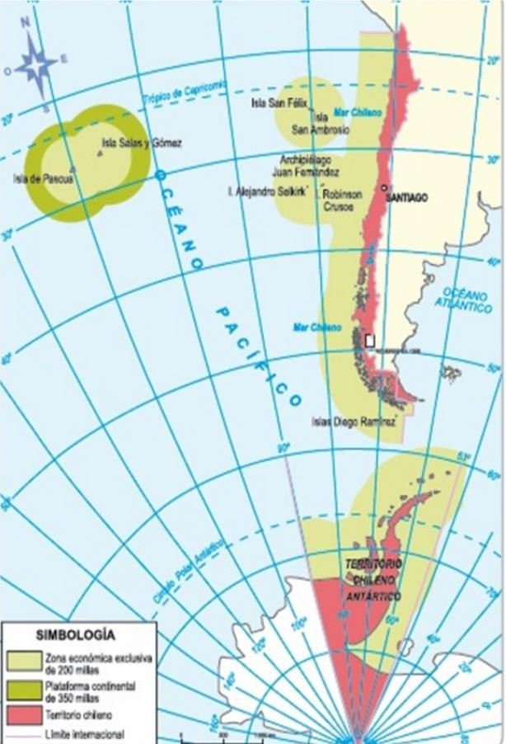
¡Bienvenidos a Chile! A partir de este cuadernillo, nuestro trabajo aterrizará en las características geográficas de nuestro país, que, como debes saber, cuenta con una riqueza natural muy abundante, y a lo largo de si territorio, permite el estudio de múltiples formas de organización política, económica y social, que se basan en su territorio y sus cualidades geográficas.

Chile, es un país ubicado al extremo suroeste del continente Americano, localizado en el hemisferio sur de nuestro planeta. Es considerado uno de los países mas largos y angostos del mundo, alcanzando una longitud de 4300 kilómetros en línea recta desde su frontera norte hasta el Estrecho de Magallanes en el sur. Si contamos su largo total, incorporando el territorio antártico, se extiende por más de 8000 kilómetros. Pero esto, no es lo único que vuelve a Chile un país interesante de análisis:
- Está rodeado por barreras naturales, como el Desierto de Atacama en el norte, la Antártica por el sur, el Océano Pacífico en el oeste, y la Cordillera de los Andes en este. Estos elementos, influenciarán mucho en la geografía, economía y sociedad, como lo veremos más adelante.
- Es un país tricontinental, es decir, posee territorio en 3 continentes: América (Chile continental), Oceanía (Rapa Nui) y la Antártica (Villa Las estrellas y territorio chileno antártico).
- Dentro de su territorio, es posible encontrar prácticamente todos los grandes climas del mundo, pasando del desértico en la zona norte, al Mediterráneo de la zona central, hasta el polar en el sur.
- Es uno de los países con mas reservas de agua del mundo. Sin contar el océano, nuestro país cuenta con las mayores reservas de agua dulce, ubicada en ríos, lagos, montañas y glaciares. Esto, lo ha hecho ser parte del ranking de los 10 países más seguros para resguardarse en caso de desatarse una guerra mundial.
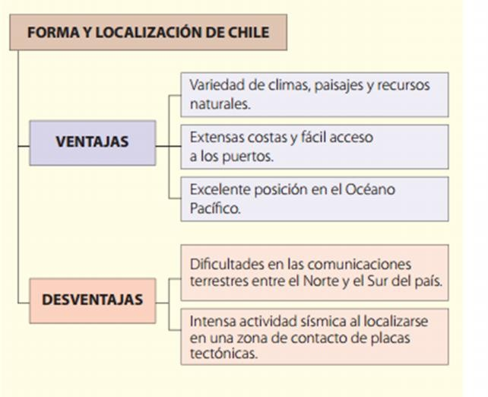

¿Esquiar en la mañana, y visitar en desierto en la tarde? Si, este panorama es posible en nuestro país. Su localización en el mundo, hace posible que Chile posea una gran variedad de paisajes, cada uno con sus características climática, geográficas, flora y fauna. A estos, se les conoce con el nombre de “Zonas naturales”.
Podemos distinguir 5 grandes zonas naturales en nuestro país:
- Norte Grande.
- Norte Chico.
- Zona Centro.
- Zona sur.
- Zona Austral.
El Norte grande:
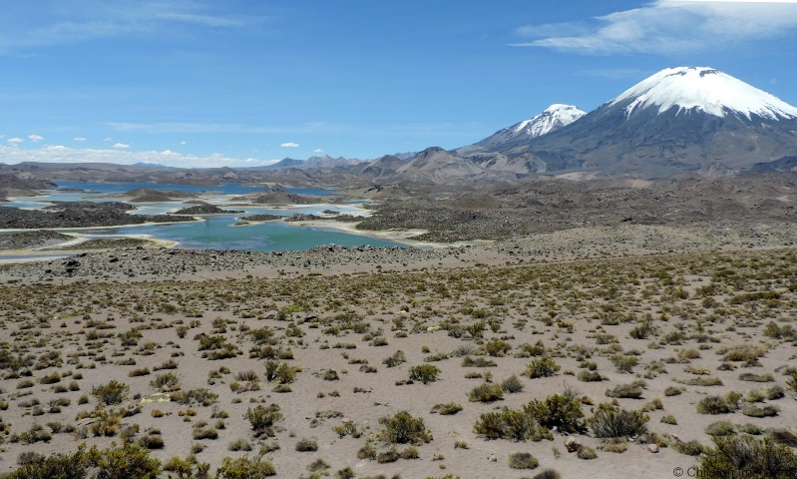
Se extiende desde el límite con el Perú hasta el río Copiapó e incluye las regiones de Arica y Parinacota, Tarapacá y Antofagasta.
Geográficamente hablando, posee una elevada Cordillera de los Andes con volcanes y nevados, la que alcanza alturas de más de 6.000 metros (para que te hagas una idea, el volcán Villarrica mide casi 2900 metros), y contiene la cumbre más alta de Chile, el nevado Ojos del Salado. Existen grandes pampas, donde la vida animal y vegetal es escasa, debido a las pocas fuentes de agua, siendo la más importante de la zona el río Loa. En el Norte Grande la cordillera de la costa produce un biombo climático, pues evita la penetración de la humedad costera en el interior del continente. Es debido a esto, que las principales ciudades de esta zona se localizan al lado del mar, concentrándose allí y existiendo pocos poblados pequeños, y los que existen cuentan con apenas unas decenas de habitantes. Arica, Iquique y Antofagasta, son las principales comunas de este sector.
El terreno árido y desértico, también permite la actividad económica mas importante de nuestro país: la minería. Chuquicamata, en la ciudad de Calama, es una de las minas de cobre más grandes del mundo. La actividad minera, genera gran interés en la población chilena, siendo cientos las personas que cada año migran al norte en búsqueda de mejores condiciones laborales y salariales.
Dentro de su paisaje, es muy común la presencia de arbustos y cactus, así como toda especie animal y vegetal que sobreviva con poca agua.
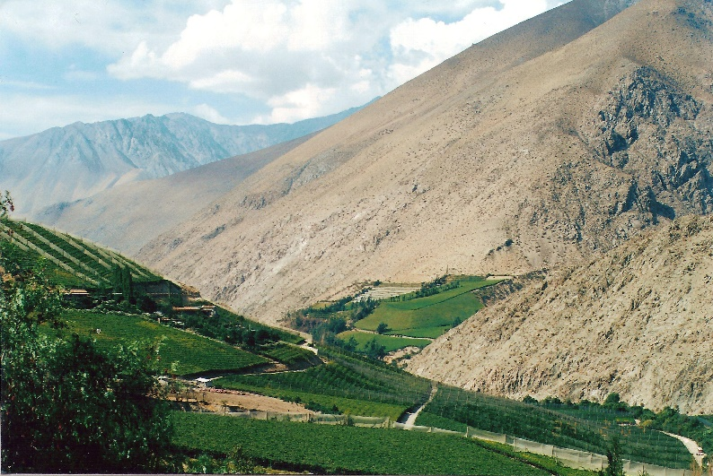
El Norte Chico:
Se extiende desde el río Copiapó hasta el río Aconcagua e incluye las regiones de Atacama y Coquimbo. Geográficamente hablando, un elemento propio de esta zona, son los llamados “Valles Transversales” (en la foto), los que permiten la existencia de climas y terrenos muy buenos para la agricultura y ganadería, donde se producen uvas y aceitunas, por ejemplo. En esta zona se ubica el famoso valle del Elqui, en el cual se produce una gran cantidad de vinos y otros licores. También la minería del hierro y del cobre son importantes en la zona, aunque la última alcanza una menor escala que en el Norte Grande. La pesca es mucho menor en el Norte Chico que en el Norte Grande.
El clima de esta zona, caracterizado por una mayor humedad que el del Norte Grande, aunque con pocos días nublados y lluviosos, ha convertido a esta zona en la más apta para la observación astronómica y la actividad turística: cielos limpios la mayor parte del año y playas de aguas cálidas y templadas. La Serena y Coquimbo, destacan en este ámbito.
La Zona Central:
Se extiende desde el río Aconcagua hasta el río Biobío e incluye las regiones de Valparaíso, Metropolitana, Del Libertador Bernardo O'Higgins, del Maule, y la región del Biobío. En esta zona encontramos un cambio bastante grande respecto a las del norte, puesto que existe un clima menos caluroso, mayor disponibilidad de agua, y por ende, un paisaje más verde.
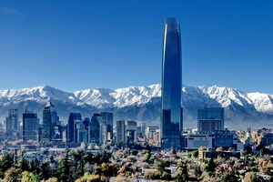
Históricamente, ha sido la principal zona del país, y es posee el mayor número de habitantes (reúne cerca del 74% de la población total de Chile), que además concentran el mayor porcentaje de la productividad económica del país, debido a su favorable clima. Su economía mezcla la extracción de recursos naturales, a través de la explotación forestal, la agricultura, la pesca y la industria. Ciudades como Viña del Mar, Valparaiso, Santiago y Concepción, concentran a gran parte de la población de esta zona.
Esta parte de Chile posee un clima mediterráneo, el cual se da en pocas partes del mundo. Este clima ha obligado a la flora adaptarse a veranos muy secos en comparación con inviernos lluviosos. Para no perder agua por la evaporación de esta en las hojas, muchas plantas han adoptado la estrategia evolutiva de tener hojas duras, como es el caso del quillay, el peumo y el boldo. La condición de hojas duras en las plantas de los bosques le ha dado el nombre a las formaciones boscosas de la región: bosque esclerófilo (esclerófilo: de hoja dura, en latín). En cuanto a la fauna, podemos mencionar especies características como el zorro culpeo, el puma, el águila mora y la codorniz.
La Zona Sur:
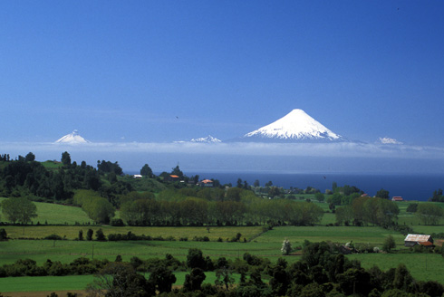
Se extiende desde el río Biobío hasta el golfo del Corcovado, al sur de la Isla Grande de Chiloé e incluye las regiones de La Araucanía, de Los Ríos y de Los Lagos. Su economía se basa en las actividades silvoagropecuarias (agricultura, ganadería y actividades forestales). Lo anterior, se explica por su clima templado-lluvioso, el cual favorece la aparición de bosques, verdes praderas, y la existencia de caudalosos ríos y lagos. Una nueva actividad que se agrega a esta zona, es la existencia de pisciculturas, siendo las mas grandes las ubicadas en las cercanías de Puerto Montt.
Esta zona se encuentra inserta dentro de lo que se conoce como “selva valdiviana”, en la cual existen grandes y milenarios arboles como el Roble, raulí, alerces y tepas, ubicados desde Villarrica hacia el sur. La presencia de estas especies, por muchos años fomentó el trabajo con las artesanías en madera, debido a la buena calidad de estas. Hoy en día, las cualidades naturales del sur, han generado un atractivo turístico de nivel internacional, en donde los paisajes naturales y sus componentes han jugado un rol fundamental. Villarrica, Pucón, Frutillar, Puerto Varas y Chiloé son los destinos favoritos de esta zona.
Esta área es una de las más heterogéneas en cuanto a paisajes y actividades para realizar. Existe una mayoría de habitantes urbanos, pero también existen importantes poblados rurales. Temuco, Valdivia, Osorno y Puerto Montt, son los sectores en los cuales se concentra la población.
La Zona Austral:
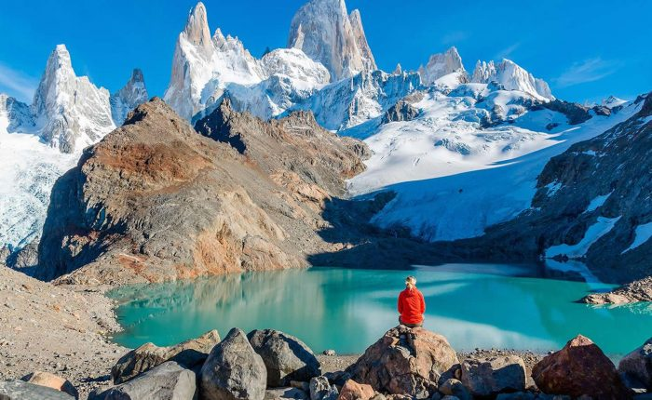
Se extiende desde el golfo Del Corcovado, al final de Chiloé, hasta el Territorio Antártico chileno e incluye las regiones de Aysén y Magallanes, junto con la Antártica chilena. Su economía se basa principalmente en la ganadería, las actividades forestales y la extracción de combustibles fósiles. En esta zona, pero por el lado argentino, existe una gran cantidad de plantas extractoras de petróleo, ocultas en napas subterráneas. Junto con ello, existe una gran riqueza paleontológica en esta zona, descubriendo aquí los dinosaurios más australes del mundo.
La mayoría de la población habita en ciudades, las cuales, por la accidentada geografía de la zona, son muy pocas. Es el sector de Chile menos habitado. Punta Arenas y Coyhaique son las principales. Este lugar de nuestro país, se caracteriza por estar formado por numerosos canales e islas, además del hundimiento en el mar de la Cordillera de los Andes. Existe lugares tan aislados, que la única opción de comunicación, es a través de territorio argentino.
Un punto de interés turístico, es la presencia del Estrecho de Magallanes, paso obligado de las embarcaciones que cruzan del Océano Pacífico al Atlántico, el que ha generado, especialmente en Punta Arenas, el desarrollo de hoteles, grandes tiendas y actividades recreacionales. El clima Frio, que varía según el lugar, genera que prácticamente todo el año las temperaturas no superen los 12 grados, exista un fuerte viento, y las nevazones sean comunes. En el territorio antártico, el clima predominante es el Polar, caracterizado por las bajas temperaturas, acompañadas de nieve constante.
Actividades:
1.- Basándote en la información del texto, define con tus palabras que es una zona natural. (4 pts)

2.- ACTIVIDAD FORMATIVA: ¿Qué particularidades geográficas posee nuestro país? Escoge dos de ellas, y explícalas. (4 pts)

3.- En base a la información entregada, señala en el siguiente mapa, mediante colores o simbología, las diversas zonas naturales de nuestro país.(5 pts)
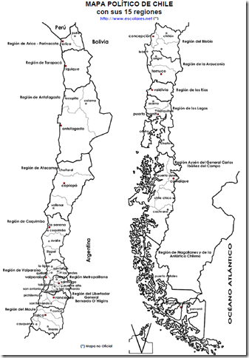

SIMBOLOGÍA:

4.- Completa el siguiente cuadro resumen en base a las zonas naturales de nuestro país: (20 pts)
 | NORTE GRANDE | NORTE CHICO | CENTRO | SUR | AUSTRAL
Localización
Tipo de clima
Ciudades
Economía
Otro dato relevante.

5.- En base a la guía, ¿De qué forma el paisaje y la geografía condicionan la vida de los seres humanos? Argumenta tu respuesta. (3 pts)
SEMANA DEL 03 AL 07 DE AGOSTO
GUÍA Nº 2: LOS RIESGOS Y DESASTRES NATURALES
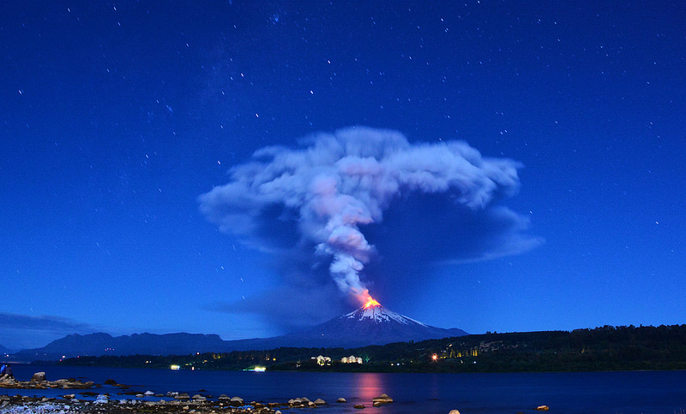

Como ya has visto hasta el momento, el ser humano y su entorno natural tienen una estrecha colaboración, pues de él obtenemos nuestros alimentos, recursos, y lo utilizamos para vivir y obtener ganancias. Pero, lamentablemente, muchas veces, la naturaleza nos puede jugar una mala pasada, poniendo en riesgo nuestra vida y la de nuestra comunidad. Fenómenos naturales, o una mala planificación, pueden generar que un hermoso paisaje, se transforme en sólo unos minutos, en el peor de los escenarios.
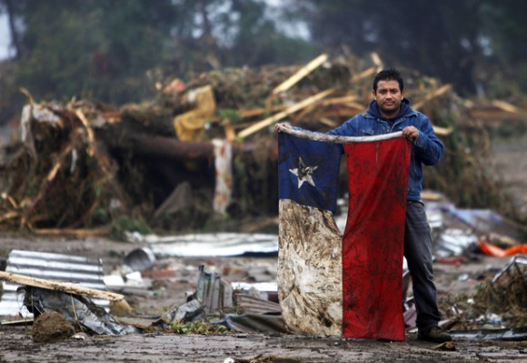
A lo largo de toda su historia, la naturaleza ha dado sobradas muestras de su gran poder, y cuando se produce un desastre natural, nos recuerda su presencia. La vida del hombre, desde los tiempos más remotos, ha experimentado inundaciones, la fuerza de los huracanes y tornados, la violencia de las erupciones volcánicas y los terremotos, etc.; año tras año, los desastres naturales traen como consecuencia un mayor número de pérdidas humanas y materiales. Las causas de este aumento en las pérdidas están relacionadas con el mayor número de población, la creciente urbanización, el tipo de actividades económicas, el asentamiento de la población en lugares de riesgo, etc.
El daño producido por una catástrofe natural a menudo resulta de una peligrosa combinación entre las fuerzas de la naturaleza y la actividad del hombre; por ejemplo, la deforestación aumenta la frecuencia y la magnitud de las inundaciones. Es evidente que el impacto de las catástrofes no sería tan devastador si los hombres fueran más prudentes y previsores. Existen muchas medidas que podrían adoptarse y que, sin embargo, son ignoradas. Sólo se puede estar prevenido y preparado para enfrentar una catástrofe cuando se tiene un buen conocimiento del fenómeno que lo origina y los riesgos que se corren.

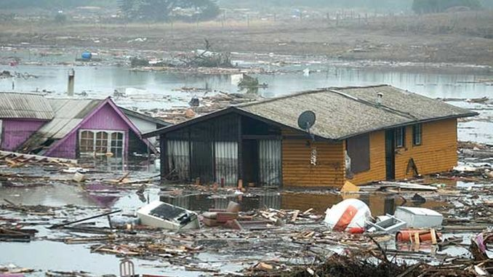
¿Cuál es la diferencia entre un riesgo y una catástrofe natural? Cuando hablamos de un riesgo, nos referimos a un peligro latente, la posibilidad de que ocurra una situación que modifique un cierto espacio, pero que no reviste un peligro para la sociedad. Por ejemplo, el desplome de un cerro lejano, o el desborde de un río pequeño, son riesgos, puesto que, si bien pueden afectar una calle o inundar una casa, no generan un peligro para la vida. Cuando eso ocurre, pasamos a llamarlos desastres naturales, al verde directamente en peligro la existencia de alguna población, ciudad o comunidad. Un tornado, una erupción volcánica, un tsunami o el desborde de un gran rio, que arrastre las casas y sus habitantes, son ejemplos de esto. Según las Naciones Unidas, un desastre natural es “cualquier evento natural en el que mueren más de diez personas, o cuyas pérdidas materiales superen el millón de dólares”.
Los desastres naturales se pueden clasificar:
- Atmosféricos: Huracanes (ciclones o tifones), tornados, tormentas eléctricas, olas de frío polar, olas de calor, sequías, tempestad de granizo, exceso de precipitaciones.
- Hidrológicos: Inundaciones fluviales, inundaciones costeras, lagos venenosos, salinización, erosión y sedimentación, tempestades y marejadas, aluviones.
- Sísmicos: Ruptura de fallas, sacudimiento del terreno, tsunamis, terremotos, maremotos.
- Volcánicos: Gases, cenizas, flujos de lava, flujos de lodo, proyectiles.
- Otros fenómenos geológicos-hidrológicos: Avalanchas por derrumbes, suelos expansivos, deslizamientos de tierra, caída de rocas, deslizamientos submarinos, hundimientos.
- Biológicos (animal y vegetal): Plagas, pestes, pandemias, etc.
- Hidrológico-biológico: Marea roja.
- Fenómeno del espacio cósmico o ultraterrestre: Meteoritos y meteoroides (altamente improbables, pero no imposibles).
Si bien la naturaleza es impredecible, siempre es posible la prevención como método de acción, realizando, tanto por parte de las autoridades como de todos nosotros, estudios de los diversos tipos de suelos antes de comenzar la construcción de viviendas, carreteras, sectores de entretención, etc.
¿Cómo afrontar un potencial desastre natural?
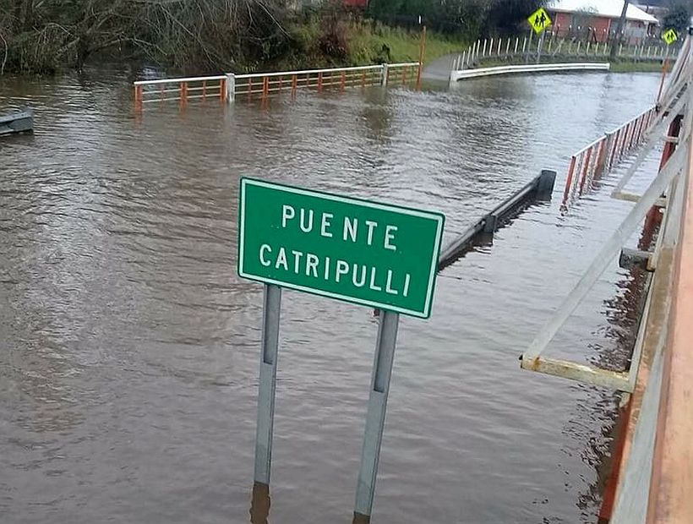
- Planificar el uso del suelo de acuerdo con los riesgos potenciales, no promover el avance de las explotaciones agropecuarias y los asentamientos humanos sobre áreas de elevado riesgo de inundación y sequía,
- Realizar pronósticos permanentes de vientos fuertes.
- Mejorar el funcionamiento de los servicios esenciales: suministros de agua, gas electricidad, teléfonos, etc.
- Construir edificios de acuerdo con las más modernas tecnologías teniendo muy presentes las características del medio natural, tipo de suelo, sismicidad, inundaciones, etc.
- Tener presente que en el trazado de obras de infraestructura ferroviaria y vial se debe considerar el relieve en todos sus detalles para prevenir sobre todo catástrofes hídricas.
- Evitar desviar los cursos de ríos y fuentes de agua, pues tarde o temprano, estos buscarán su camino original. Lo mismo para quienes se asientan en sitios cercanos a volcanes. Investigar la historia natural y geográfica del lugar a asentarse.
Actividades:
1.- ACTIVIDAD FORMATIVA: ¿Cuál es la principal diferencia entre un riesgo y un desastre natural? (3 pts)

2.- ¿Cuáles de los fenómenos enlistados en el documento, han afectado a nuestro país? (3 pts)

3.- Cuando ocurre un desastre o riesgo natural, ¿Es de exclusiva responsabilidad de la naturaleza? (2 pts)
4.- ¿A que tipo de desastre natural pertenecen las siguientes imágenes? (4 pts)
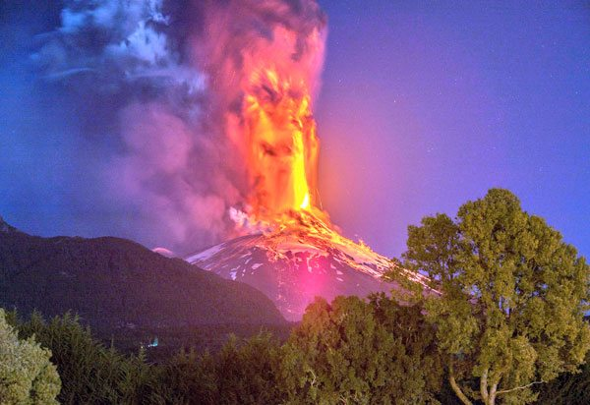  CATEGORÍA: | 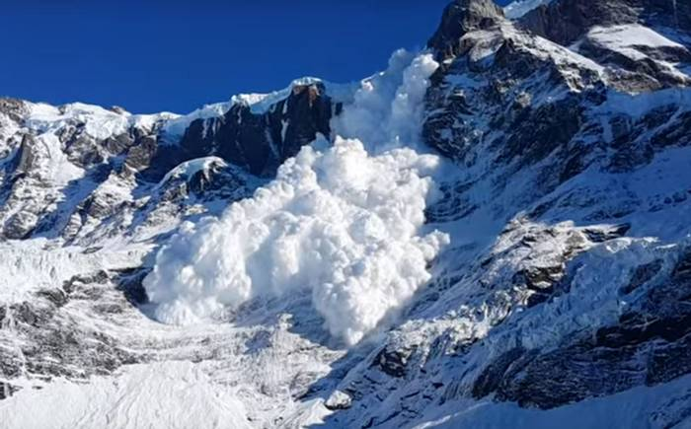  CATEGORÍA:
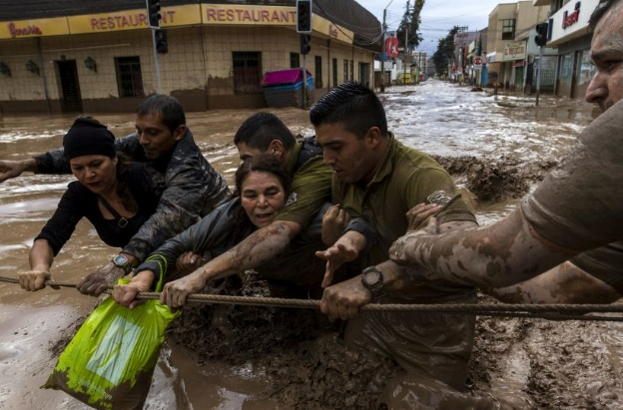  CATEGORÍA: | 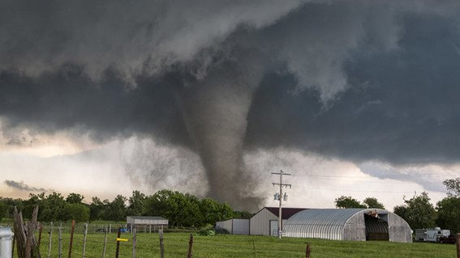  CATEGORÍA:

5.- De las diversas medidas de prevención mencionada en el texto, seleccione dos, y explíquelas con sus palabras. (4 pts)

6.- ACTIVIDAD FORMATIVA: ¿Por qué será importante la frase: Investigar la historia natural y geográfica del lugar a asentarse, dentro del estudio de los riesgos y desastres naturales? (4 pts)
ESCRIBE AQUÍ TUS DUDAS O PREGUNTAS DE LA ACTIVIDAD QUE HICISTE

RETROALIMENTACIÓN SEMANA DEL 03 AL 07 DE AGOSTO

SEMANA DEL 10 AL 14 DE AGOSTO
GUÍA Nº 3: LA EXPLORACIÓN DEL TERRITORIO NACIONAL

Hoy en día, gracias al desarrollo de la tecnología, podemos decir que casi todo nuestro país ha sido explorado, ya sea de manera presencial, o mediante la utilización de satélites, drones o naves. Esto, ha traído consigo un conocimiento de diversos temas, tales como recursos naturales disponibles, tipos de paisajes, flora y fauna, hidrografía, etc. Pero, ¿Cómo habrán sido los primeros esfuerzos por lograr esto, sin tecnología, sin internet, y sin un gran apoyo técnico? En esta guía, veremos desde la Historia como las autoridades de nuestro país se encargaron de generar un conocimiento geográfico de nuestro territorio.

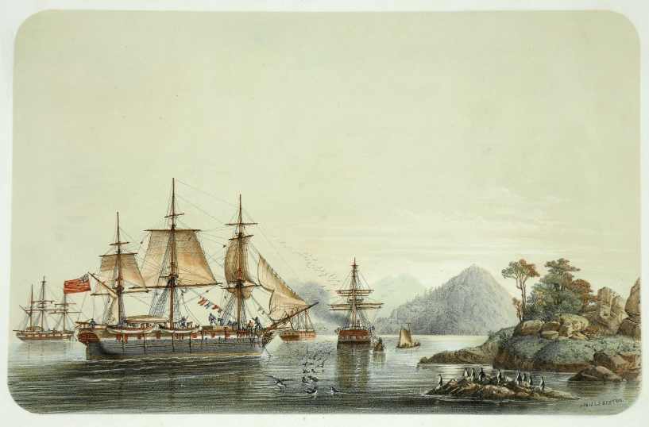
Una vez alcanzada la independencia nacional, aún faltaba mucho por hacerse. El país contaba con algunos estudios previos sobre geografía de Chile, pero fue recién en la década de 1830 cuando comenzó a formarse una comunidad científica dedicada al conocimiento, su análisis, y a la enseñanza de la Geografía. Este proceso estuvo fuertemente vinculado a las necesidades políticas de la época, relacionadas con la urgencia de conocer el territorio nacional con fines militares, de ordenamiento y administración interior, integración social, desarrollo económico, o delimitación de sus fronteras nacionales.

Un trascendental punto de partida para lograr estos objetivos, fue la contratación de naturalistas y científicos extranjeros por parte del Estado, para que realizaran trabajos que ayudaran a obtener un acabado conocimiento del territorio nacional. Los especialistas -como Claudio Gay e Ignacio Domeyco-, debían enfocarse en la enseñanza y difusión de los nuevos conocimientos que se obtuvieran sobre el espacio geográfico chileno. Junto a esto, debían realizar expediciones por las diferentes regiones de Chile para identificar sus recursos naturales, catastrar información sobre su flora, fauna y geología, además de realizar un levantamiento cartográfico del país.

Entre quienes visitaron y exploraron nuestro país, encontramos a:

- Claudio Gay: Naturalista francés que en 1830 firmó un contrato con el Estado chileno para explorar el territorio y hacer un catastro de sus especies naturales, entre otros requerimientos. Durante su estadía en Chile, visito los valles de Atacama y Colchagua, además de la zona central, Isla Juan Fernández, Valdivia y Chiloé.
- Ignacio Domeyko: Científico polaco que fue contratado por el Estado para asumir la cátedra de química y mineralogía en el Liceo de Coquimbo. Se interesó por descubrir las riquezas minerales y las características geográficas del territorio, para lo cual realizó expediciones de exploración. En su estadía, recorrió por tierra desde La zona Norte hasta Santiago. Junto con ello visitó la cordillera de los Andes, y las regiones del Bio Bio y Araucanía.
- Rodulfo Philippi: Cirujano y naturalista alemán que asumió la cátedra de botánica y zoología en la Universidad de Chile. Complementó la docencia con exploraciones científicas. Estudió los suelos de la región de Atacama, y la zona de colonización alemana en el sur de Chile, en torno al Lago Llanquihue y Valdivia.

Junto a ellos, llegaron a nuestro país expediciones independientes, o financiadas por empresarios privados, que al igual que las anteriores, dejaron valiosos aportes al conocimiento científico y geográfico de Chile.
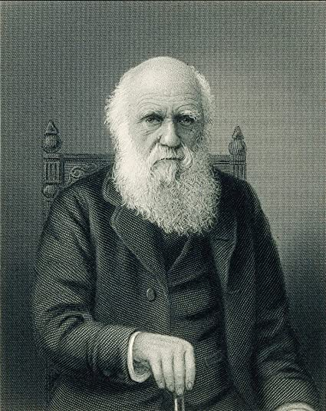
- Carlos Lambert: Ingeniero francés que exploró el territorio por iniciativa personal y conoció con exactitud el potencial minero del Norte Chico. Si bien su trabajo se realizó por encargo de empresarios que deseaban trabajar el salitre y el cobre, sus conocimientos e investigaciones fueron puestas al servicio del Estado Chileno.
- Charles Darwin: Influyente científico británico que viajó a Tierra del Fuego y recorrió diversas zonas de Chile, realizando observaciones geológicas, botánicas, antropológicas y zoológicas. Desde ese lugar, su viaje siguió hacia Valparaiso, desde donde inició una expedición a la zona central de Chile, siguiendo luego hacia Chiloé. De vuelta, conoció la zona de Osorno y Valdivia, en donde pudo sentir la fuerza de un terremoto en el año 1835, con epicentro en Valdivia.
Los conocimientos adquiridos por todos estos científicos, comenzaron a ser utilizados por las autoridades de la época, que realizaron análisis de los usos del suelo, sectores habitados, recursos disponibles, y características naturales y geográficas del territorio chileno. De esta forma, se comenzaba a conocer realmente nuestro país, gracias a estos estudios que demoraron años en ser completados.
Actividades:
1.- ACTIVIDAD FORMATIVA: ¿Por qué ha sido importante el aporte de investigadores al conocimiento de la geografía chilena? ¿Qué conocimientos se deducen de sus viajes? (4 pts)

2.- ¿Por qué el Estado contrata investigadores para que visiten y recorran su territorio? (3 pts)

3.- De los investigadores señalados, selecciona 3, y completa la siguiente tabla: (9 pts)
Nombre investigador:
Lugares recorridos
Aportes y/o elemento a investigar o analizar.

4.- En base a la lectura del texto en la guía, reflexiona: ¿Qué hubiese pasado si no se hubiese realizado los distintos viajes de exploración científica en nuestro país? (3 pts)

SEMANA DEL 10 AL 14 DE AGOSTO
GUÍA Nº 4: LAS MODIFICACIONES DEL TERRITORIO CHILENO

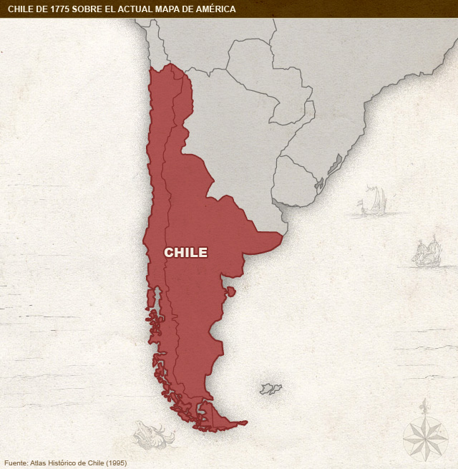
Fíjate en el siguiente mapa: Pertenece a Chile, pero su forma, es algo distinta a la que concomeros el día de hoy. Si revisas los mapas de la guía 1 de este cuadernillo, podrás ver las diferencias. Así era Chile original, nada parecido a la “larga y angosta faja de tierra” que desde pequeños se nos enseña.
A simple vista, vemos que es un país mas corto, no incluye la zona del Norte grande (ver guía 1). Además, la Cordillera de los Andes no es el limite natural con Argentina, llegando Chile hasta el Océano Atlántico.
Pero este no es el único cambio que la sufrió la cartografía chilena en su historia. En el siguiente mapa, fíjate muy bien:
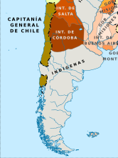
¿Por qué a Chile le falta una porción de territorio? ¿Dónde es eso? Efectivamente, nuestro país en este mapa, se encuentra divido en dos, siendo la actual región de la Araucanía la que en este mapa no se considera territorio chileno, y como se señala, es territorio indígena. Por el norte, se llegaba hasta Concepción, y luego se debía viajar por territorio argentino o por barco hasta Valdivia, para continuar hacia el sur. En esta zona, las ciudades fundadas por los españoles fueron destruidas, incluida Villarrica. Por mas de 200 años no hubo caminos, poblados ni acceso terrestre. El bosque comenzó nuevamente a recobrar su lugar.
Todos estos elementos, con el paso de los años comienzan a modificarse, buscándose, en base a los nuevos conocimientos científicos y geográficos, conquistar, utilizar y dominar de manera efectiva el territorio chileno. Hoy veremos que la Historia y la Geografía, son dos disciplinas que, de la mano, nos ayudarán a entender nuestras actuales características físicas.
¿Qué cambios geográficos ha sufrido nuestro país?
Los gobiernos del siglo XIX, asumieron la tarea de la ocupación efectiva del territorio, es decir, que todo el territorio chileno se encuentre habitado, evitando la invasión de otras naciones. Como resultado de este proceso, el país logró incorporar valiosos territorios:
- Territorios del Norte Grande
- Consolidar su dominio en la zona sur

Ocupación del Estrecho de Magallanes:
Era un lugar estratégico qué comunicaba el océano Pacífico con el Atlántico, por ello varias naciones amenazaban con apoderarse de él. En base a este antecedente el presidente Manuel Bulnes decide instalar una fortificación para asegurar la soberanía en esa zona. Se crea el “Fuerte Bulnes”, junto con la ciudad de Punta Arenas. Estos lugares eran muy apetecidos por países europeos, especialmente Francia e Inglaterra.
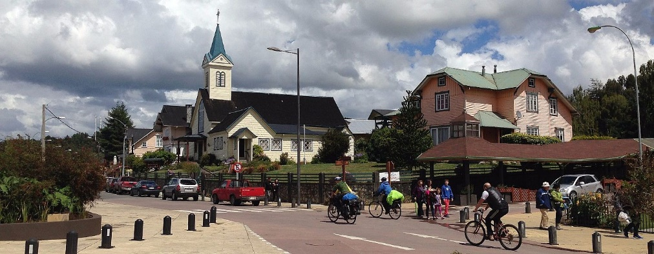
La colonización alemana:
Bernardo Philippi fue el encargado de llevar a cabo el proceso de colonización alemana. Al llegar estos inmigrantes fueron recibidos por Vicente Pérez Rosales, quién los instaló en Valdivia, Puerto Varas, Frutillar y zonas cercanas. Los alemanes dieron una identidad propia a la zona, lo que se ve reflejado en las construcciones, costumbres y tradiciones. ¿Por qué colonizar con alemanes, en vez de chilenos? Por muchos años, se consideró a la población europea, especialmente a los alemanes, como un grupo trabajador, correcto y obediente a las normas y leyes, por lo que se propició su llegada para sacarle máximo provecho a los territorios que se les entregaba, entregándoles a muchos la nacionalidad chilena, para generar en ellos un compromiso con estas tierras. En esa época, se le entregó también terrenos a chilenos, los cuales no fueron productivos, no se trabajaban, y muchos los vendieron.
Ocupación de la Araucanía:
Los territorios comprendidos entre el río Bío Bío y Toltén eran dominados por los Mapuche, es por ello que el gobierno de Chile no ejercía una ocupación efectiva del territorio. Entre las razones que llevaron al gobierno chileno a ocupar la zona de la Araucanía se encuentran:
- El corte en la soberanía territorial que significaba la existencia de una zona exclusivamente mapuche, que dividía a Chile en dos.
- La necesidad de incorporar a la economía nacional los territorios de gran fertilidad ubicados en la Araucanía. El trigo y la ganadería, serán desarrollados en esta zona.
- La actuación de Oreile Antoine de Tounens, quien llegó la Araucanía y se autoproclamó Rey, haciéndose amigo de las principales autoridades del pueblo Mapuche.
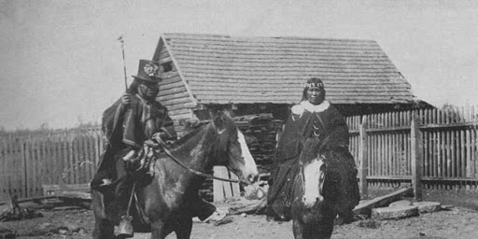
Los mapuches no aceptaron la intervención del Estado chileno, defendiendo los territorios que ancestralmente les pertenecían.
La tarea de ocupar la zona recayó en Cornelio Saavedra. Los avances se inician en el año 1861, y el plan era correr la frontera sur correspondiente al Bío Bío mediante la distribución de tierras a los colonos, la fundación de fuertes y ciudades y también mediante la realización de PARLAMENTOS con los mapuches. El avance se vio interrumpido por la Guerra del Pacífico y en 1881 se reanudó el proceso y finalmente en 1883 logran tomar Villarrica, último lugar de resistencia indígena.

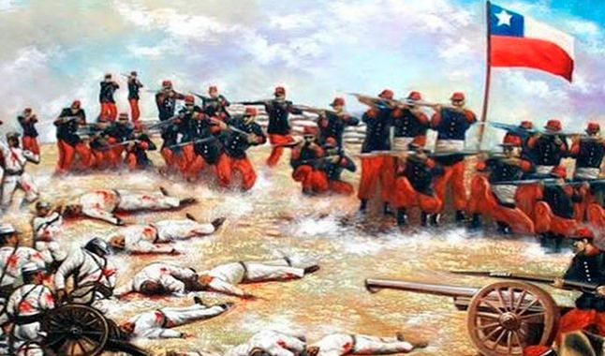
La Guerra del Salitre:
Una serie de conflictos y diferencias entre Chile, Perú y Bolivia terminaron por desencadenar la Guerra del Pacífico, la que duró aproximadamente 4 años y significó la muerte de más de 14 mil personas.
La extracción del salitre y el guano en esta zona era muy beneficiosa, debido a las ganancias que generaba su comercialización. Esto provocó grandes problemas entre Chile y Bolivia. Para terminar con esto, ambos países firmaron un Tratado en el año 1866 que estableció que el límite entre ambos países sería el Paralelo 24° y que los productos obtenidos por la explotación del guano y salitre entre los paralelos 23° y 25° serían repartidos en partes iguales. Además, no se cobraría impuestos, o de hacerlo, serían informados y negociados. Sin embargo, esto no fue respetado, aumentando el Presidente de Bolivia, Hilario Daza, los impuestos a las empresas chilenas, y ante la negativa de pagar, puso a remate todas las compañías chilenas en la zona. El presidente chileno Aníbal Pinto, para evitar el remate, dispuso ocupar militarmente la ciudad de Antofagasta que en esa época era territorio boliviano, iniciando el conflicto.
La guerra se desarrolló en cinco etapas: Una marítima y cuatro terrestres. La estrategia seguida por las autoridades chilenas era tomar el control de las Costas del Océano Pacifico, con el objetivo de trasladar libremente soldados y enseres (armamento, uniformes, alimentos). A partir del dominio en el mar, era posible un despliegue militar por tierra.
Consecuencias de la Guerra del Pacífico.
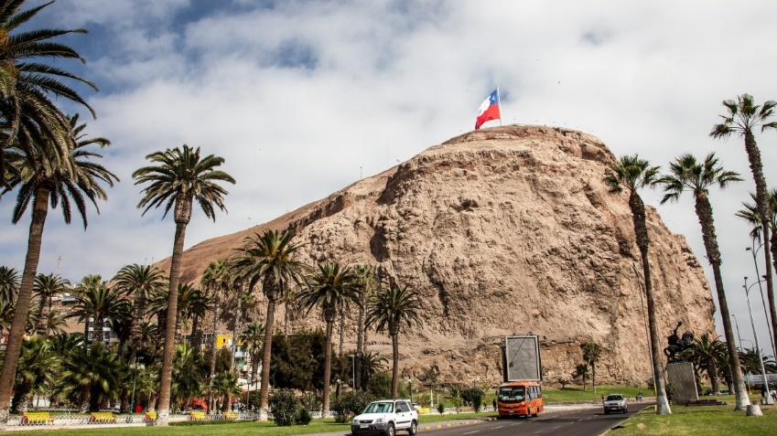
- Políticas: La estabilidad política y el auge económico convirtieron a Chile en una potencia en el Pacífico Sur.
- Económicas: Chile se quedó con el territorio del Salitre. Esto le trajo enormes ganancias por la exportación de este mineral. Otro efecto, fue el amento de las inversiones inglesas en el país y la integración de una amplia zona pesquera.
- Territoriales: Incorporación de Arica, Iquique y Antofagasta al territorio nacional.
- Sociales: Debido al auge del salitre, muchas personas migraron desde las zonas centro y sur del país hacia el norte para probar suerte en las salitreras.

Actividades:
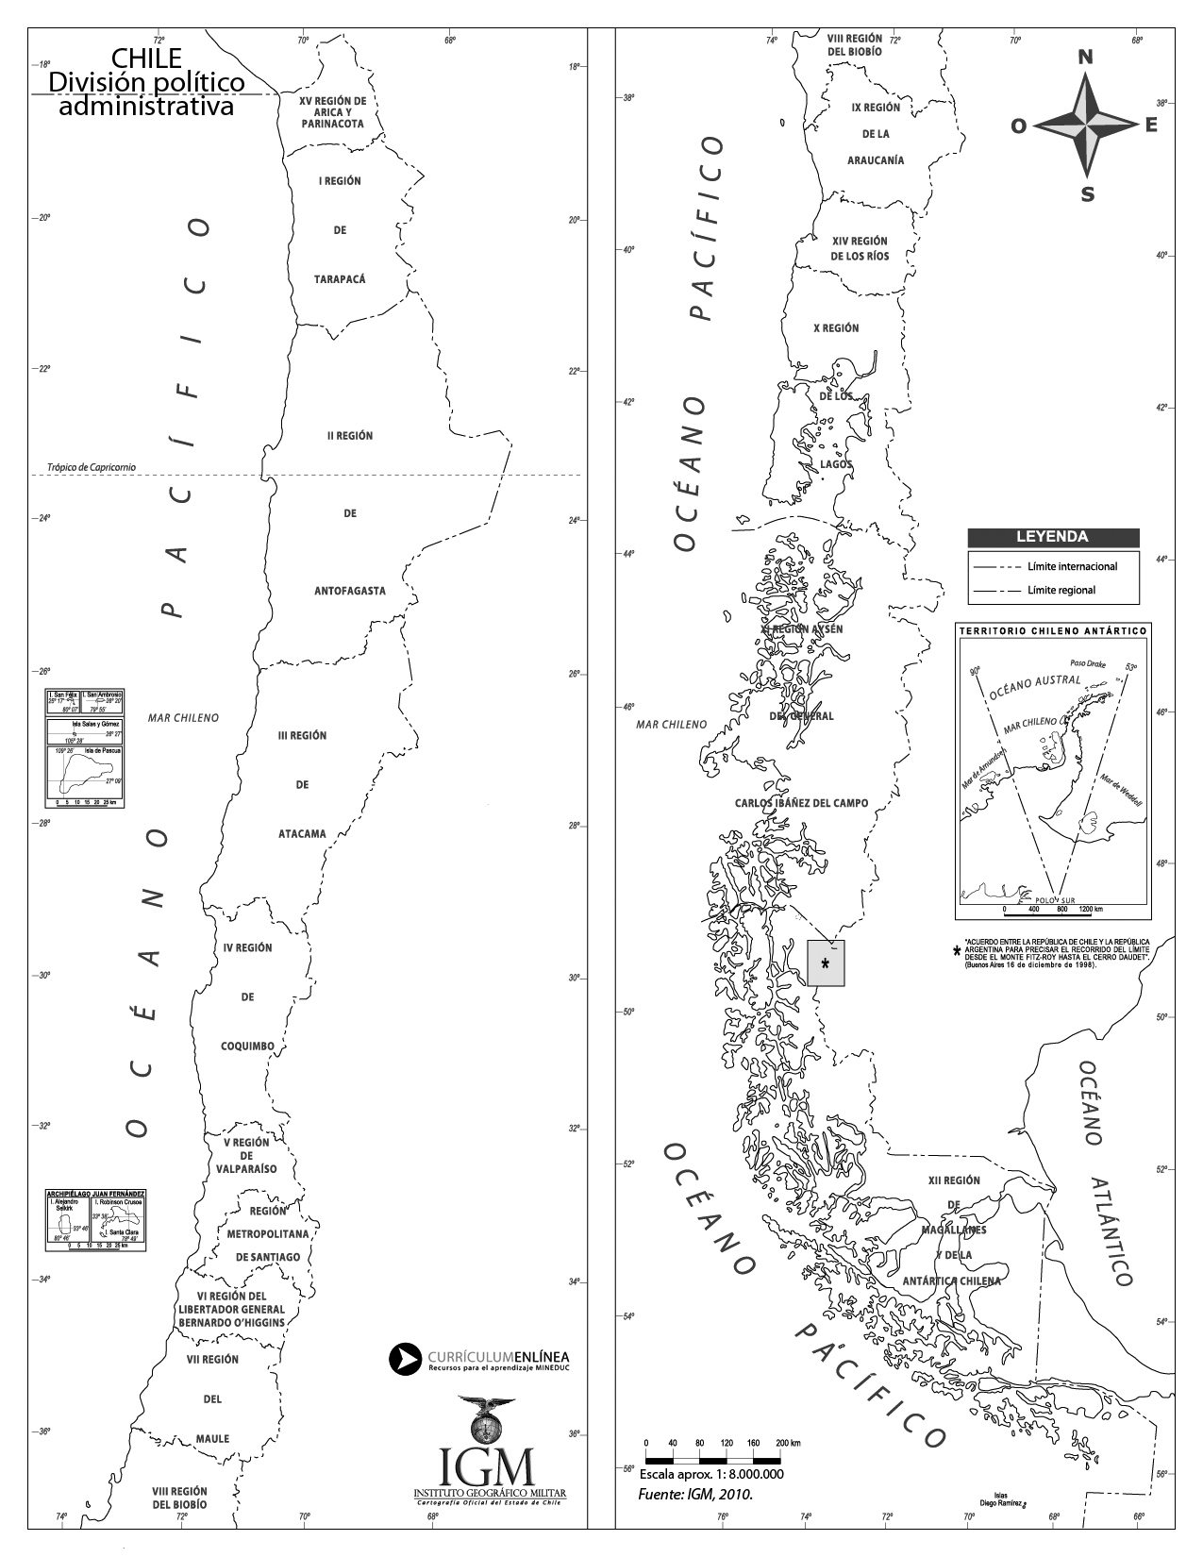
1.- En base a la información trabajada en esta guía, señala en el mapa los diversos lugares mencionados, indicando con colores o simbología cada uno de ellos. (6 pts)
SIMBOLOGÍA:

2.- ¿Cuáles serán las motivaciones tras la incorporación de la zona norte y la región de la Araucanía? (3 pts)

3.- ¿Qué se entiende por “ocupación efectiva del territorio”’?¿Por que era tan importante esto en aquella época? (3 pts)

4.- ACTIVIDAD FORMATIVA: ¿Qué consecuencias tienen para nuestro país la incorporación de estos nuevos territorios? Enuméralas. (4 pts)

ESCRIBE AQUÍ TUS DUDAS O PREGUNTAS DE LA ACTIVIDAD QUE HICISTE

RETROALIMENTACIÓN SEMANA DEL 10 AL 14 DE AGOSTO

SEMANA DEL 17 AL 21 DE AGOSTO
GUÍA Nº 5: LA UTILIZACIÓN DEL ESPACIO

¿Campo o ciudad? Para muchos, es la gran duda, al momento, por ejemplo, de buscar un lugar para vivir. En nuestro país, es posible encontrar ambos escenarios, siendo todos ustedes parte de uno u otro mundo. ¿Qué tan distintos son? ¿Tiene algo que ver uno con el otro?
A continuación, veremos que el espacio es utilizado de manera dispar por las personas, de acuerdo a sus necesidades, o de acuerdo a sus oportunidades laborales o económicas.

- El sistema urbano-rural:

El espacio urbano:

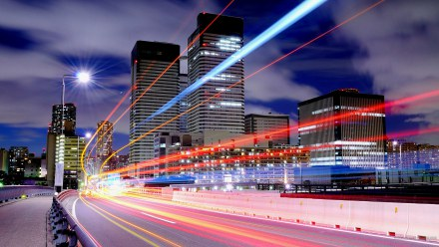
Por medio o espacio urbano, se conoce a aquellos lugares en donde la población vive de manera concentrada, generalmente en un espacio reducido. Se refiere principalmente a las ciudades, y todas las actividades que se realizan dentro de ella, tanto a nivel social, económico, político, etc.
Existen distintos tipos de ciudades que se pueden clasificar según su tamaño e infraestructura en pequeñas, medianas, grandes y metrópolis. En Chile las ciudades se clasifican a partir del número de habitantes.
- Ciudades pequeñas:
- Atienden el consumo diario de la población que allí reside y de los habitantes de las aldeas rurales.
- En general, sólo cuentan con servicios básicos, como liceos y postas.
- Albergan algunas instituciones dependientes del Estado (municipalidad, comisaría, etc.)
- Ejemplos: Los Vilos, Purén, Carahue, Yumbel, Teno, El Quisco, Paredones.

- Ciudades medianas o intermedias:
- Desempeñan importantes actividades a nivel regional y prestan sus servicios a una gran área que incluye ciudades pequeñas, pueblos y aldeas.
- Cuentan con instituciones financieras, un comercio más activo, equipamiento más completo en salud y educación (hospitales, mayor número de liceo, a veces sedes universitarias)
- Ofrecen más posibilidades para conectarse con el exterior (carreteras, terminales de buses o alguna estación de ferrocarril)
- Ejemplos: Villarrica, San Antonio, Los Ángeles, Copiapó, Linares, etc.

- Ciudades grandes:
- Lideran el desarrollo tanto a nivel regional como nacional.
- Concentran las principales actividades del país.
- Benefician con sus recursos y servicios a todo territorio nacional y albergan a una población que comprende a cientos de miles de personas.
- Suelen ser los principales centros de poder (capitales regionales) y establecen vinculaciones políticas, económicas o culturales con otros países.
- Ejemplos: Concepción, Viña del Mar, Antofagasta y Valparaíso.

- Metrópolis:
- Son las ciudades que sobrepasan el millón de habitantes.
- En Chile sólo es el caso de Santiago.
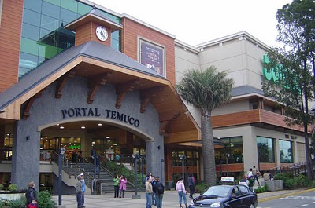
Junto con sus diferentes tamaños, las ciudades pueden diferenciarse del campo por las actividades y arquitectura, que la distinguen del medio rural. Albergan sedes de gobierno, tales como las municipalidades, en ellas existen la mayoría de los centros de salud y educacionales, y posee un amplio acceso a servicios de entretención, tales como malls, cines, grandes supermercados, etc. Estas, son también razones por las que las personas se mueven a ellas, especialmente a las grandes ciudades, pues se supone encontrarán allí mas y mejores servicios, más trabajo, y, por ende, una mejor calidad de vida.
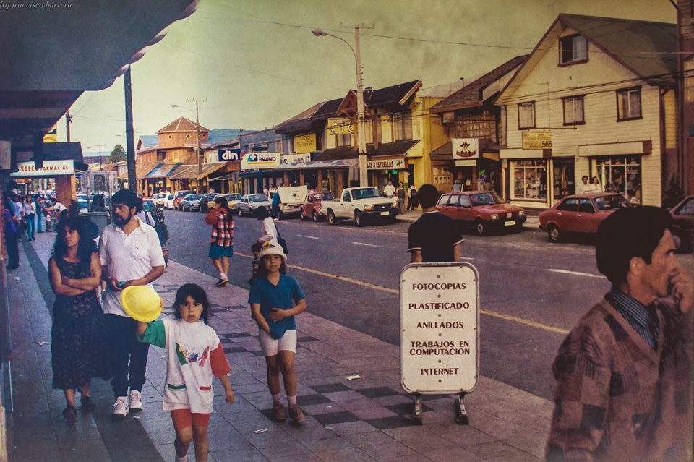
Económicamente hablando, en las ciudades se desarrollan principalmente actividades terciarias, como venta de bienes, y servicios, como salud y educación. Es probable encontrar actividades secundarias (fabricas) en los bordes de estas, y cuando las ciudades crecen, generalmente se mueven hacia sectores más lejanos.
¿Qué pasa cuando todos quieren vivir en una ciudad? Según el censo del año 1992, nuestra ciudad de Villarrica contaba con 20.900 habitantes aproximadamente, lo que quedaba demostrado en el pequeño tamaño de nuestra comuna. En aquellos años no existía Villa Todos los Santos, Jardín Floresta, Altos de Villarrica, toda la Segunda Faja, villa Las Azaleas, y muchos edificios y poblaciones al interior de la ciudad. La población Vista Hermosa, fue por muchos años el sector más alejado del centro. En aquellos años, la edificación más alta era la Catedral, y recién se iniciaba la construcción de los primeros edificios de la ciudad, ubicados a un costado del lago. No existían los semáforos, el comercio era local, y muchas calles todavía no estaban pavimentadas. Donde hoy está el supermercado Acuenta, existía una fábrica maderera, y los actuales Sodimac y Eltit, eran campo.
Hoy año 2020, la población de Villarrica supera los 52.000 habitantes, lo que ha generado grandes cambios en el espacio geográfico:
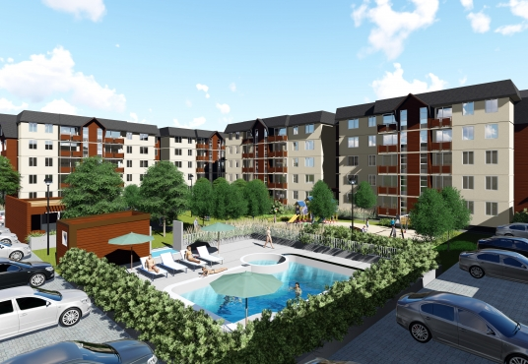
- Se genera un proceso de expansión horizontal, convirtiendo sectores de campo, fábricas y antiguos fundos en poblaciones y condominios.
- Se genera una expansión vertical de la ciudad, destruyendo casas, para, en su lugar construir edificios de varios pisos de altura, destinados a vivienda u oficinas.
- Al existir más población, se acelera la llegada de nuevo comercio, cada vez más especializado, destinado a cubrir las crecientes demandas de la población.
- En muchos lugares de Chile, el crecimiento de dos o más ciudades ubicadas cerca, genera una conurbación, es decir, la unión de dos o más comunas en un solo territorio. Ejemplo de esto es el caso de Viña del Mar y Valparaiso, Coquimbo y La Serena, y Temuco y Padre las Casas, en donde solo una calle o un puente, separa dos ciudades. Muchos expertos dicen que prontamente Villarrica y Pucón sufrirán este fenómeno.
¿Todo es positivo en una ciudad? La respuesta es no. Así como la vida en un espacio urbano trae múltiples beneficios, también allí ocurre algunos fenómenos que la dificultan.
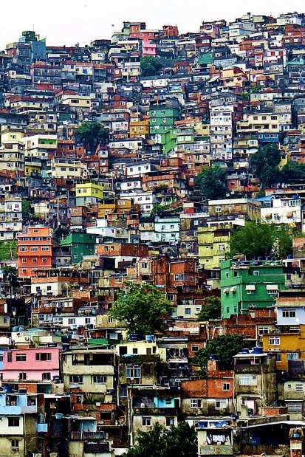
- La metropolización: Se define como el crecimiento sin control de la ciudad y ocurre en un área muy determinada. Llega un gran número de población en un periodo corto de tiempo.
- Inmigración: en algunos casos el éxodo continuo de inmigrantes de los sectores pobres o campesinos ocasiona problemas en las ciudades como la falta de equipamiento urbano.
- Marginalidad: se relaciona con lo anterior, ya que genera un “hábitat espontáneo” que se localiza en los sectores periféricos de la ciudad. Este problema se produce principalmente en los países subdesarrollados. Ejemplo, “poblaciones callampas” o “tomas” en Chile, “villas miseria” en Argentina, “Favelas” en Brasil, “ranchos” en Venezuela y los “bondevilles” africanos.
- Congestión: las urbes tienen múltiples funciones, lo que conlleva el transporte diario de muchísimas personas. La concentración de individuos en ciertos sectores y la mala distribución de los servicios provocan el aumento de tráfico y, por ende, la congestión.
- Contaminación: la polución debido a la combustión de motores de automóviles, industrias y casas particulares provoca el deterioro de los elementos naturales y artificiales.
- Estrés: En grandes ciudades como Santiago o Concepción, episodios como los grandes tacos, violencia, asaltos, etc, generan altos índices de estrés en la población, que lleva a algunos incluso a dejar estas urbes y preferir la vida en ciudades mas pequeñas como la nuestra.
- Los Residuos Urbanos. La excesiva generación de residuos y especialmente de envases se ha convertido en uno de los principales problemas ambientales, invadiendo los vertederos y contaminando el aire, el suelo y el agua
- El ruido. El ruido provoca estrés, ansiedad, irritabilidad, aumento de la frecuencia respiratoria, disminución de la capacidad de concentración e incluso, en personas especialmente sensibles, dolor de cabeza y depresión.
El espacio rural:
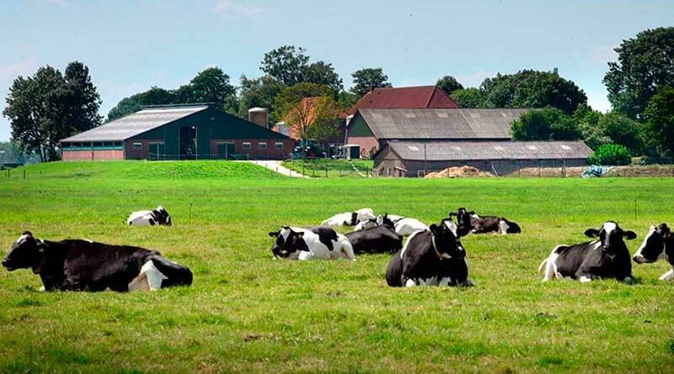
El medio rural, zona rural o paisaje rural es un espacio geográfico donde se pueden obtener la mayor cantidad de recursos naturales de una región. Por lo general tiene un número bajo de habitantes y las actividades económicas que se realizan allí se adaptan a las características del entorno.
En este medio, actividades como la recolección o la extracción y transformación de la materia prima son fundamentales. El tipo de vida de sus habitantes está orientado a trabajar la tierra y los recursos naturales (sector primario), constituyendo la principal fuente de trabajo. El término rural se vincula con todo aquello relacionado con el campo y las actividades que allí se realizan, como la agricultura y ganadería.
¿Qué características posee? Las detallamos a continuación:
- Es característico que el paisaje rural sea natural en un alto porcentaje, para que pueda así dar cabida a las actividades y procesos de siembra y cultivo de la tierra, y de cría de animales.
- Está compuesto, en un alto porcentaje, por plantas y vegetación de diferentes tipos. Es característico que sea en mucha mayor medida que en las zonas urbanas.
- Es común encontrar fuentes de recursos naturales en áreas rurales, como el oro, el petróleo, la plata, entre otros, aunque su descubrimiento suele alentar el crecimiento de la población alrededor de donde se encuentren dichos recursos.
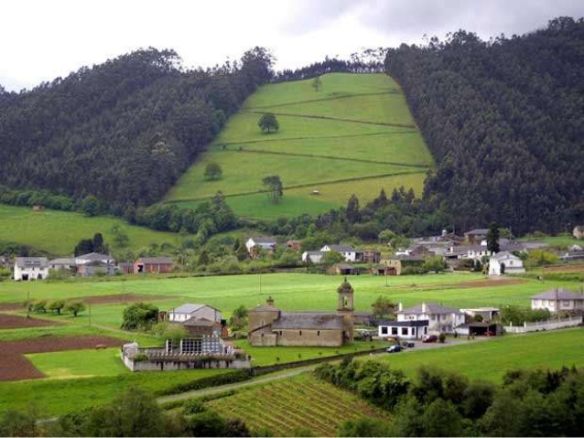
- Cuenta con una baja densidad poblacional Es característico de los medios rurales poseer una cifra baja de habitantes.
- Los elementos del medio rural regulados legalmente pueden ser de tipo cultural (comunidades indígenas o patrimonio histórico), geográfico (ciertos tipos de flora o fauna) o económico (reservas minerales, zonas de turismo o eco-turismo).
- En las poblaciones del medio rural, debido a que existe una menor demanda de propiedades, bienes y servicios, los precios relacionados a esos productos suelen ser menores a los de las zonas urbanas.
- Suele presentar porcentajes más bajos de contaminación ambiental. El bajo número poblacional de las zonas rurales ayuda a que su medio tenga menores.
- Generalmente, las familias del medio rural dependen directa o indirectamente de los recursos naturales que se encuentran en el área en el que viven.
- Al ser familiar la actividad económica que tiene lugar en este medio, los medios utilizados suelen ser más rudimentarios, y el nivel de producción mucho menor que el empresarial.

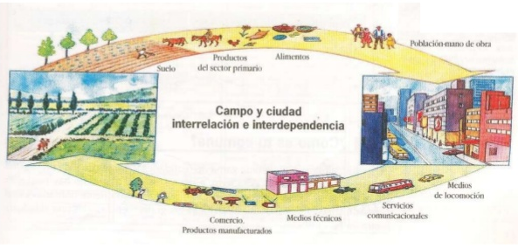
En la actualidad, ambos espacios presentan una complementariedad, pues ambos necesitan del otro para su funcionamiento. La ciudad no funciona sin los alimentos y recursos provenientes del campo, y a su vez, el campo necesita los servicios y tecnología que la ciudad proporciona para seguir funcionando.

- La Geografía económica:
Como ya lo has visto, el campo es el principal productor de alimentos, recursos y materias primas, siendo aquello en lo cual nuestro país sustenta su economía, e incluso se destaca a nivel internacional. Frutas, verduras, pescados y recursos mineros, son apetecidos en muchos países de Europa y Asia.
¿Te has preguntado por que el Chile existen tantos recursos naturales? La respuesta, a continuación:
La diversidad de climas presentes en el territorio posibilita la existencia de una variedad de cultivos a lo largo de nuestro país; además, la posición geográfica dentro del continente, le permite abastecer de productos al hemisferio norte cuando este no está en tiempos de cosecha.
Junto con ello, la alta radiación solar en la Zona Norte del país; la gran extensión costera con abundante flora y fauna marina y, finalmente, y los varios tipos de suelo, permiten cultivar o producir recursos diversos en cada zona del país. Esto, es una ventaja comparativa, que nuestro país, comparado con otros, posee y utiliza para su bienestar económico.
Debido a la extensión geográfica que posee nuestro país, es posible encontrar una serie de recursos naturales con los que este sustenta su sistema económico. Los recursos naturales como el agua, la energía o el suelo se denominan recursos genéricos, ya que configuran el sustento de todos los demás. En cuanto a su clasificación, los recursos naturales suelen dividirse en renovables o no renovables; los primeros son aquellos que pueden regenerarse, como las especies de la flora y fauna, siempre y cuando se respeten sus ciclos naturales de crecimiento y reproducción. Tanto en Chile como en el mundo los recursos naturales renovables están seriamente amenazados en su capacidad de regeneración debido a la explotación indiscriminada que se hace de ellos; es por eso que existen muchas especies en peligro de extinción o que configuran especies protegidas. Con relación a los no renovables, corresponden a los recursos que una vez que son utilizados, se agotan totalmente, como es el caso de los minerales.
La explotación de los recursos naturales, ha sido la base de la economía chilena a lo largo de su historia. Hoy en día, debido a la apertura comercial, el país ha aumentado la cantidad de productos que exporta; es así que, además del cobre, hoy se exportan frutas, salmones, productos derivados de la actividad forestal, entre otros.
En cuanto a la distribución de los recursos naturales, estos se encuentran repartidos en forma desigual a la largo del territorio:
- Norte Grande: comprende fundamentalmente riquezas minerales y pesca.
- Norte Chico y Centro Sur: presentan suelos aptos para la agricultura y la ganadería (vacas, caballos, y otras especies).
- Extremo Sur: abarca las reservas energéticas y recursos ganaderos (ovejas).
Actividades:
1.- ¿Qué es un espacio urbano y un espacio rural? Defínelos con tus palabras. (4 pts)

2.- ¿Qué ofrece el espacio urbano, que cada vez más población desea vivir en ellos? (3 pts)

3.- ¿Cuál es la principal característica utilizada en nuestro país para clasificar las ciudades? (2 pts)

4.- ¿Por qué se dice que las ciudades crecen horizontal y verticalmente? (3 pts)

5.- ¿Qué características distinguen al medio rural del urbano? Menciona y explica al menos 3. (5 pts)

6.- ¿Qué beneficios tiene el campo sobre la ciudad? (3 pts)

7.- ¿Por qué se dice que tanto campo como ciudad viven en un proceso de “complementariedad”? (3 pts)

8.- ¿Qué posibilita que nuestro país posea tantos recursos naturales? (3 pts)

9.- ACTIVIDAD FORMATIVA: Ubica las siguientes ideas, de acuerdo al grupo al que correspondan: (1 pt c/u)
METROPOLIS – CONURBACION – AGRICULTURA – BAJA DENSIDAD – BAJA CONTAMINACIÓN – ACCESO A SERVICIOS – CONTAMINACION ACUSTICA – MINERÍA – FAVELAS – TRABAJO ARTESANAL – EXPANSIÓN VERTICAL – ACTIVIDADES PRIMARIAS – ACTIVIDADES TERCIARIAS.

ESPACIO URBANO | ESPACIO RURAL

ESCRIBE AQUÍ TUS DUDAS O PREGUNTAS DE LA ACTIVIDAD QUE HICISTE

RETROALIMENTACIÓN SEMANA DEL 17 AL 21 DE AGOSTO

AUTOEVALUACIÓN CUADERNILLO ELECTIVO GEOGRAFÍA

SOY CAPAZ DE: | NL  (0 PTS) | ML  (2 PTS) | BL  (4 PTS)
Pensar con consciencia de que los aprendizajes se desarrollan a lo largo de la vida y que enriquecen la experiencia.
Participar asumiendo posturas razonadas en distintos ámbitos: cultural, social, político, medioambiental, entre otros.
Trabajar con empatía y respeto en el contexto de la diversidad, eliminando toda expresión de prejuicio y discriminación.
TOTAL PUNTAJE

Proceso Metacognitivo
Responde las siguientes preguntas:

a) ¿Qué fue lo que más me costó aprender y por qué?

b) ¿Qué fue lo que me resultó más fácil aprender?

c) ¿Cuánto tiempo necesité para hacer esta actividad?

d) ¿Qué hice cuando tuve una duda?

e) ¿Me organicé de alguna manera para realizar la actividad?

f) ¿Haría algo distinto la próxima vez que tenga que realizar algo parecido?

g) ¿Qué necesito hacer mejor?

